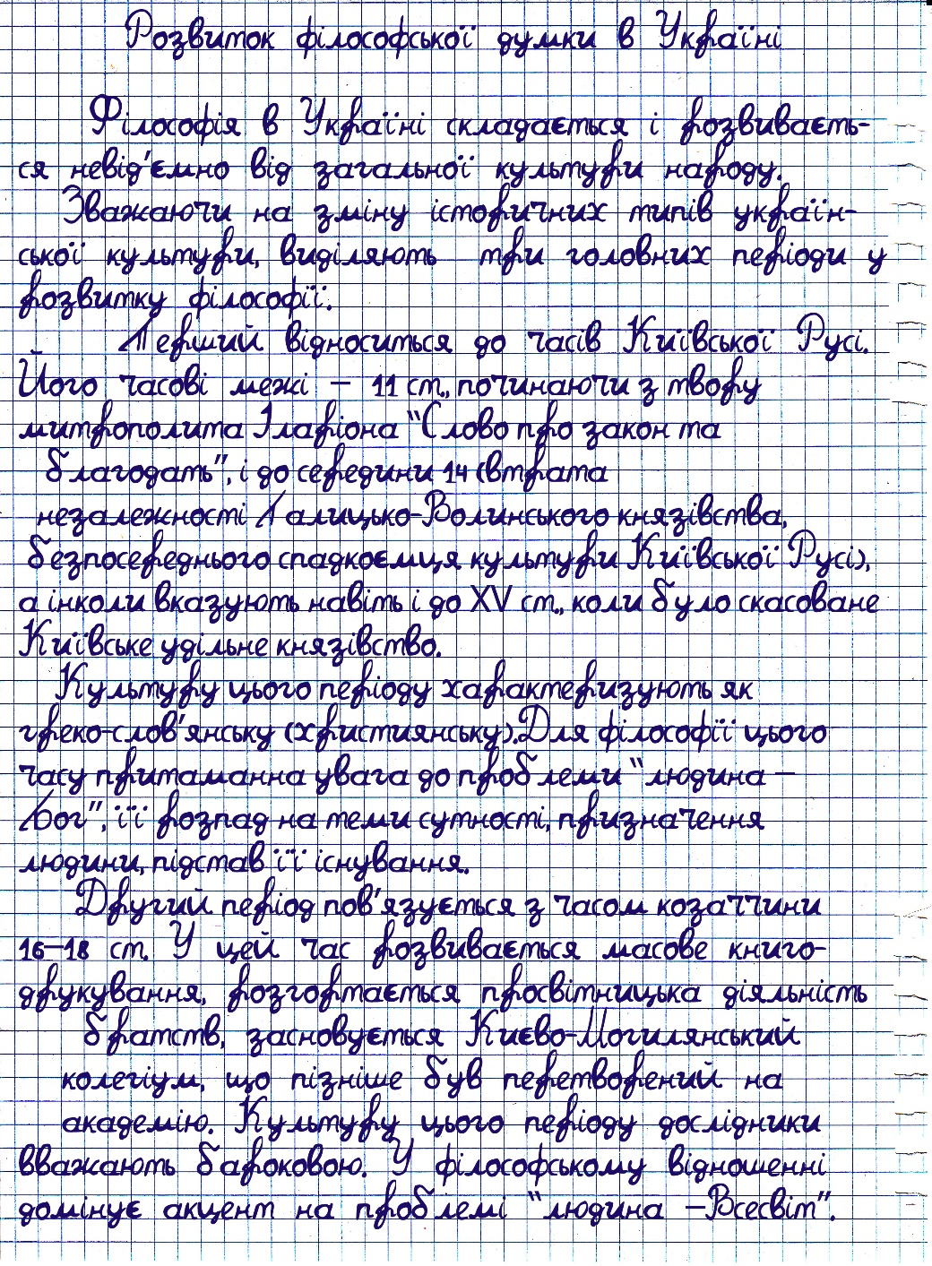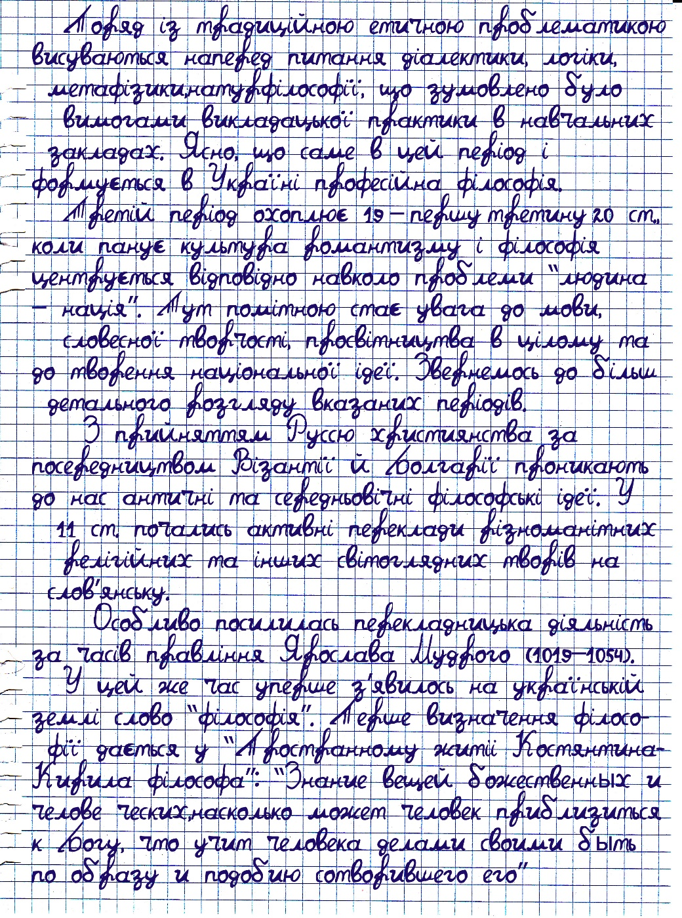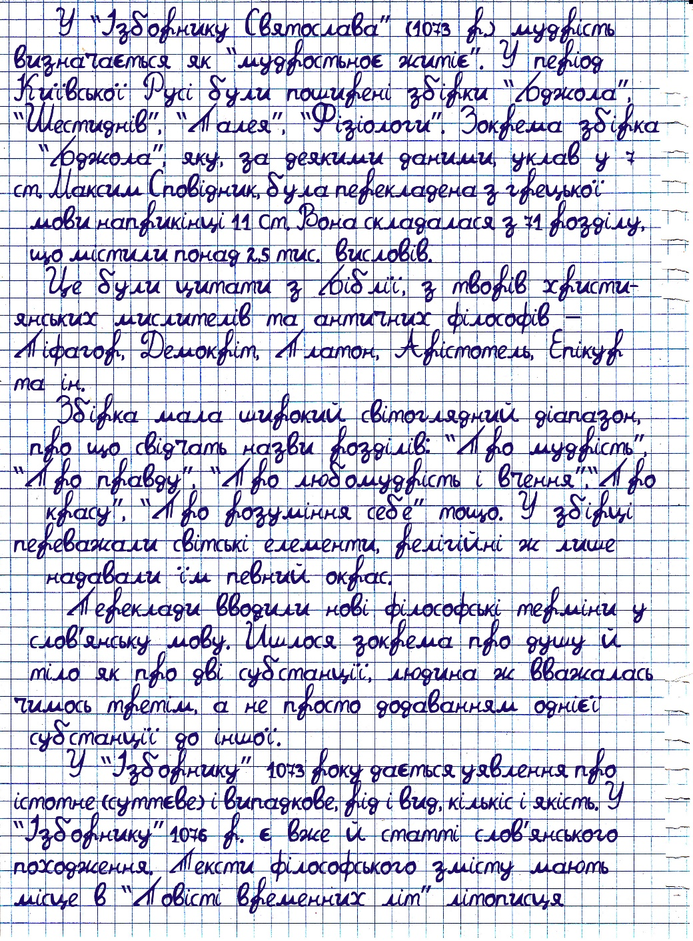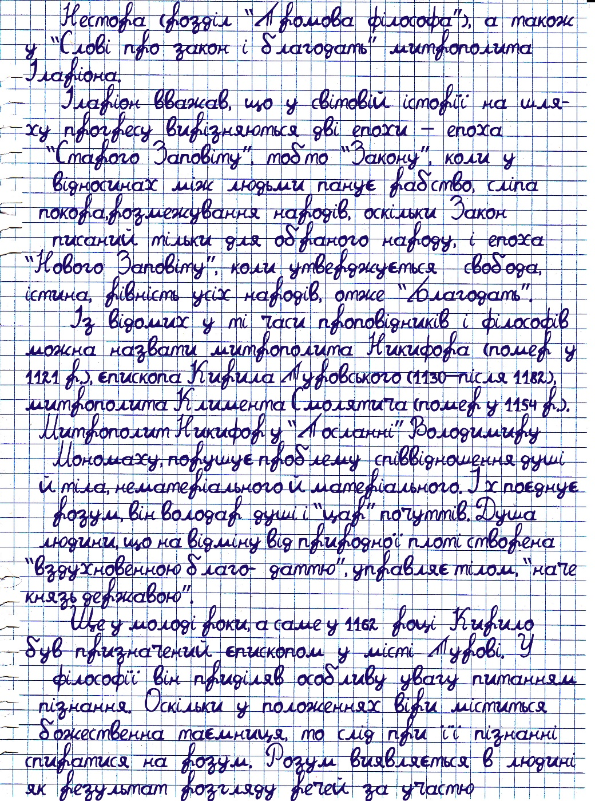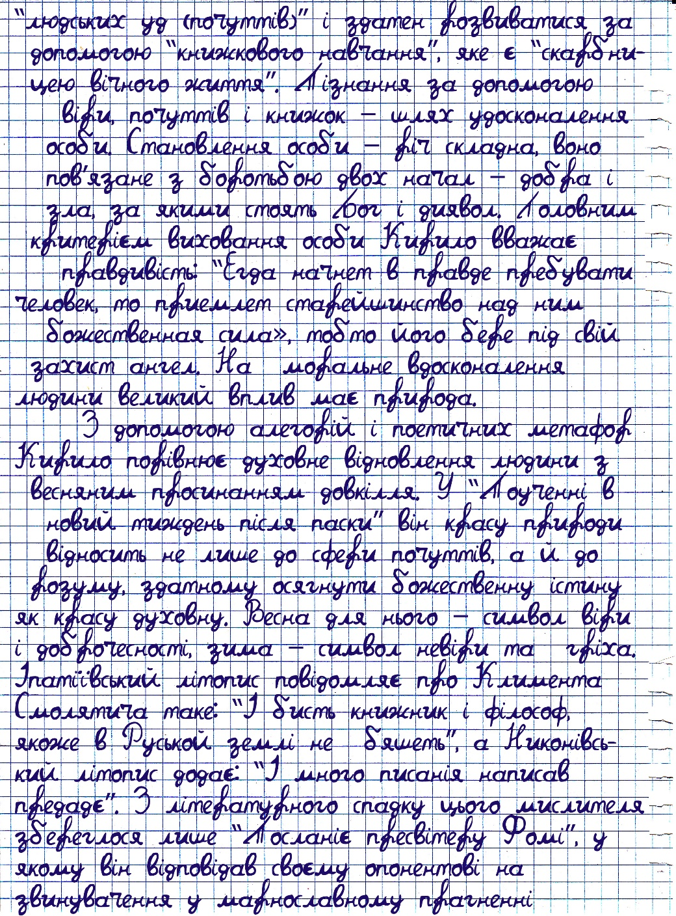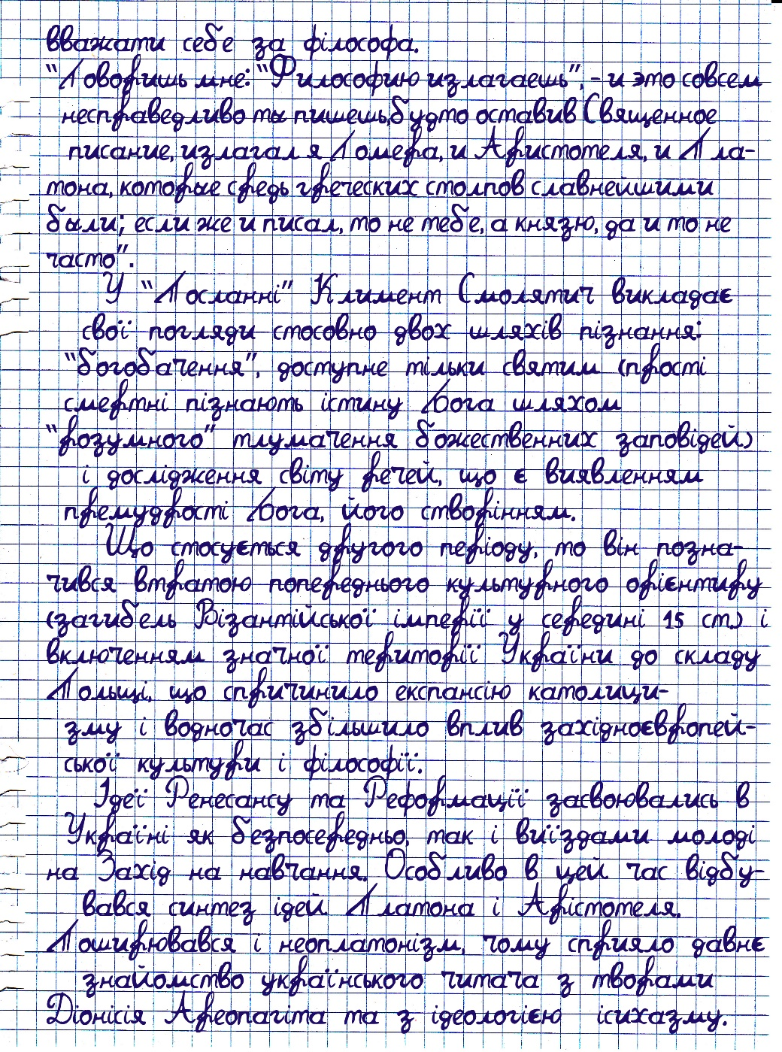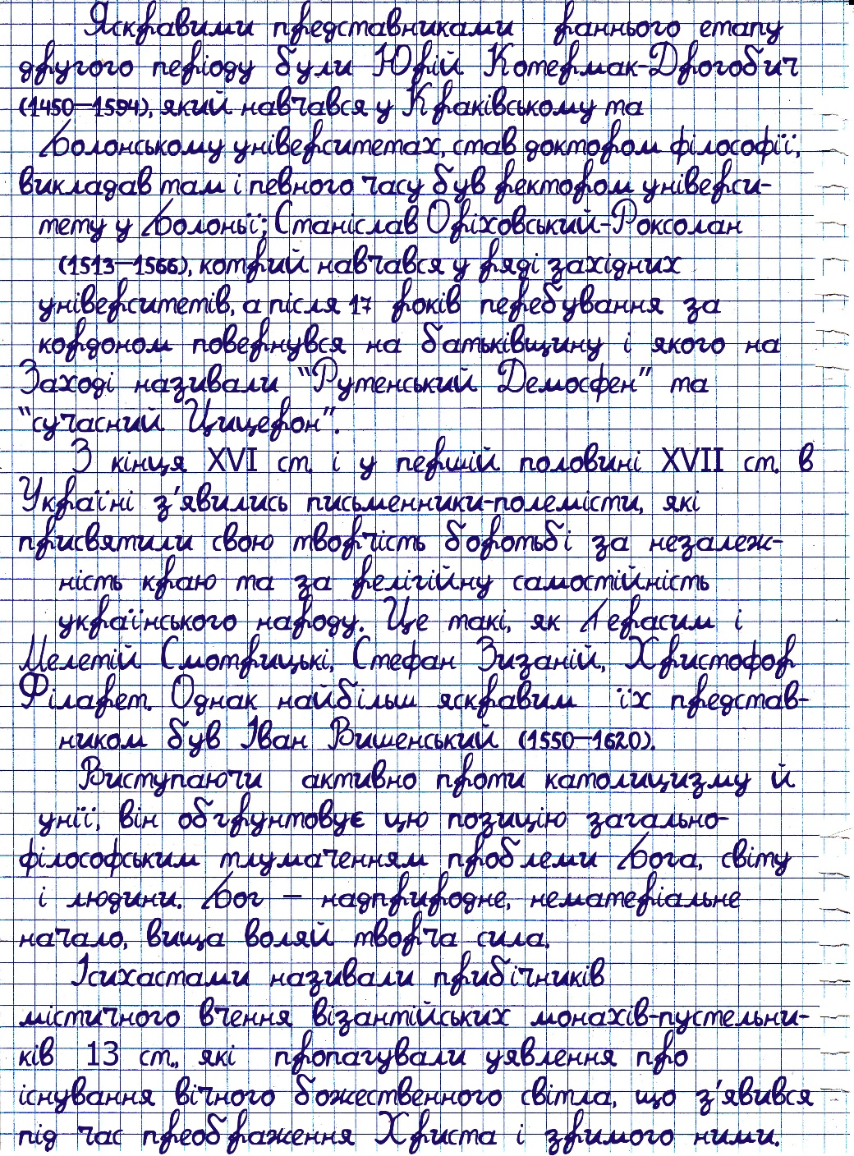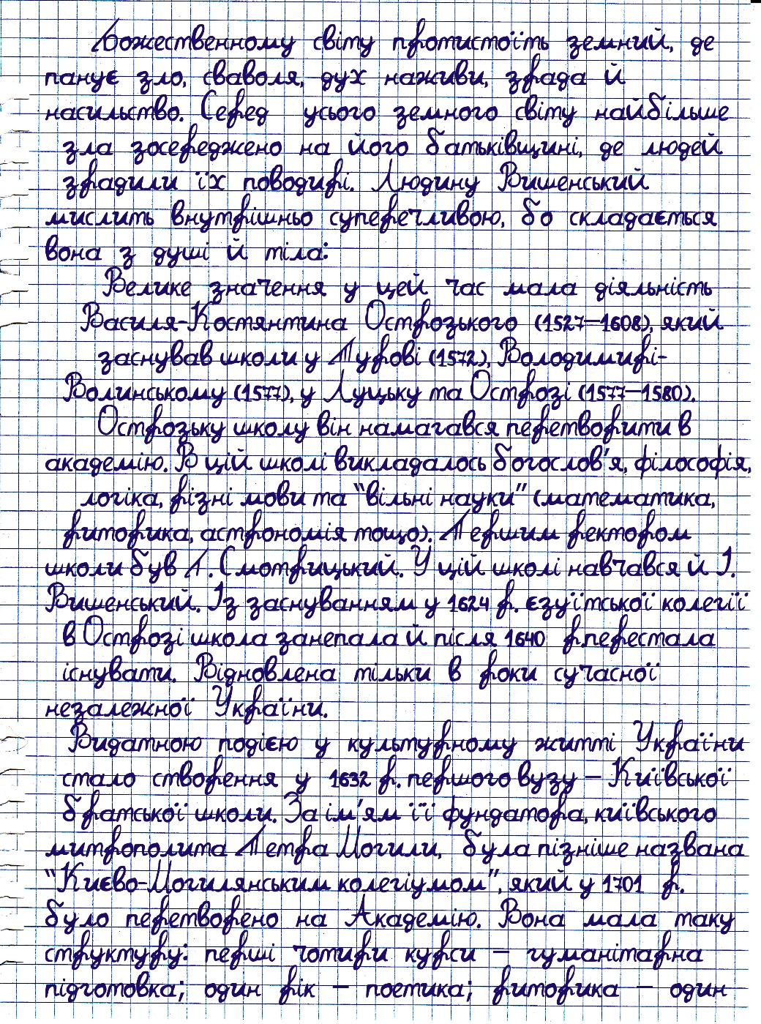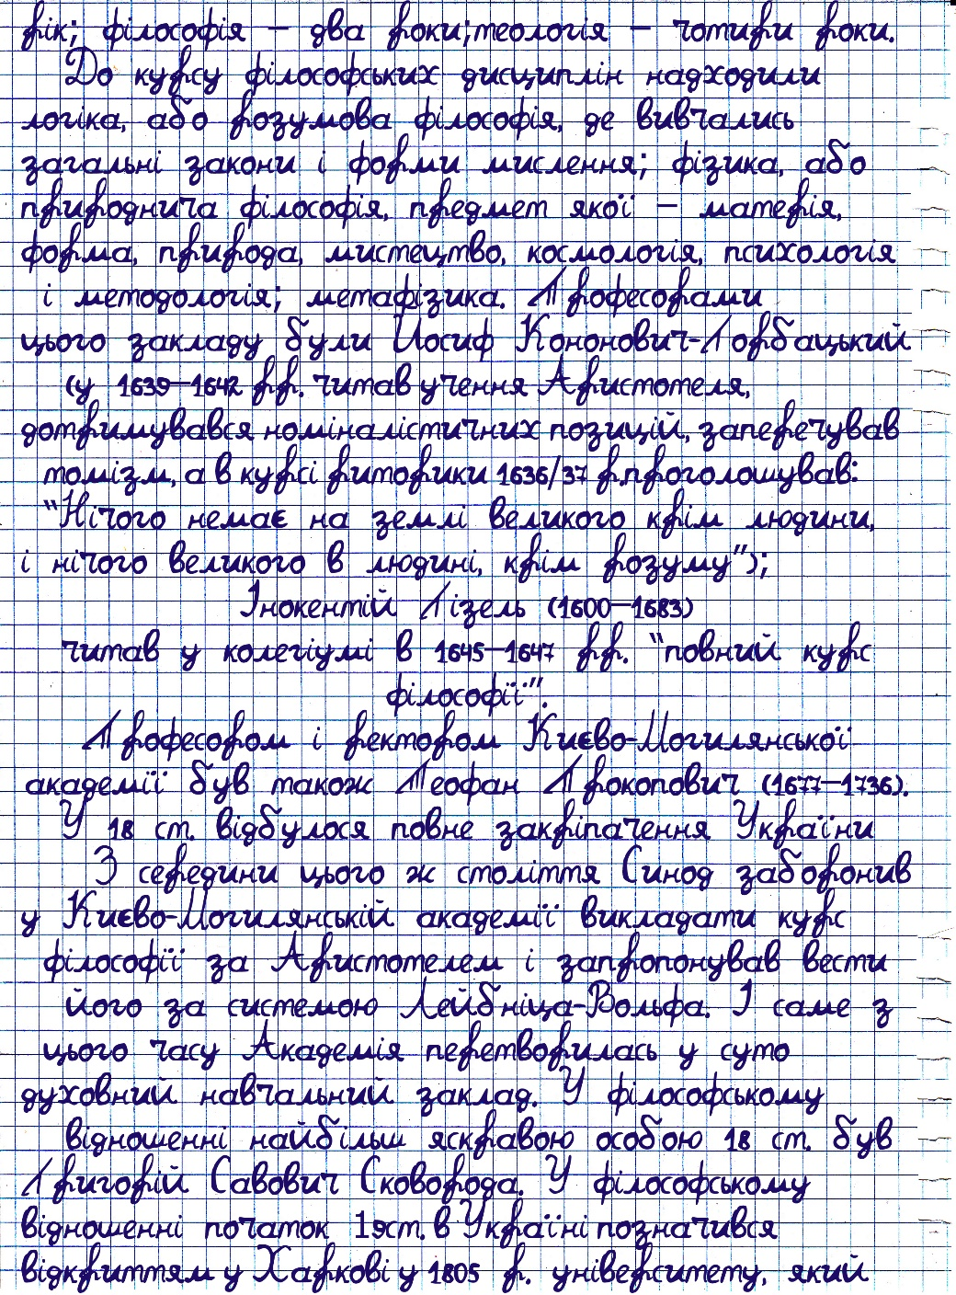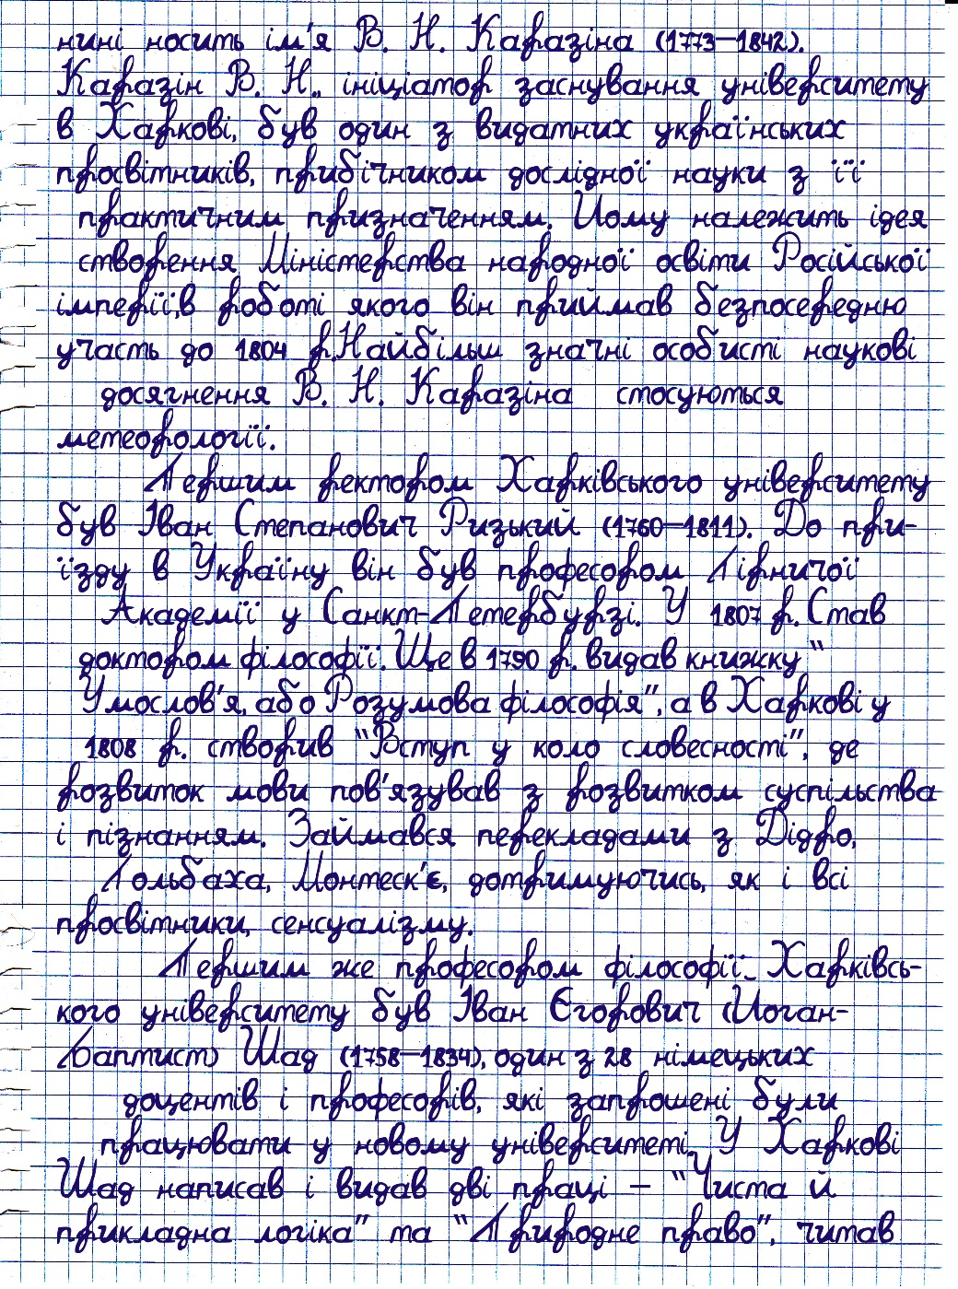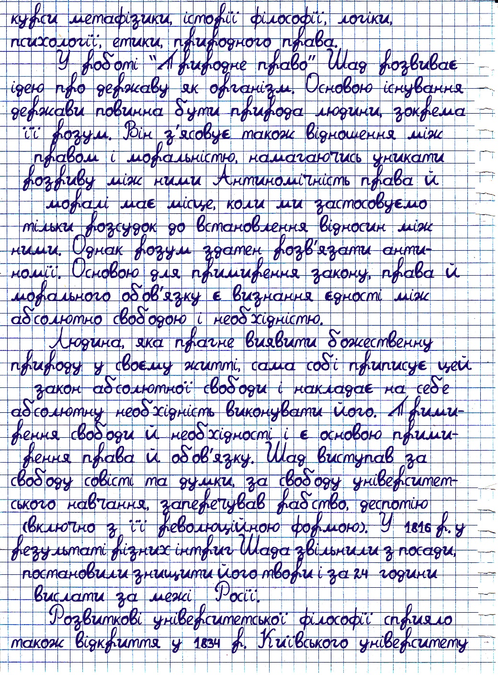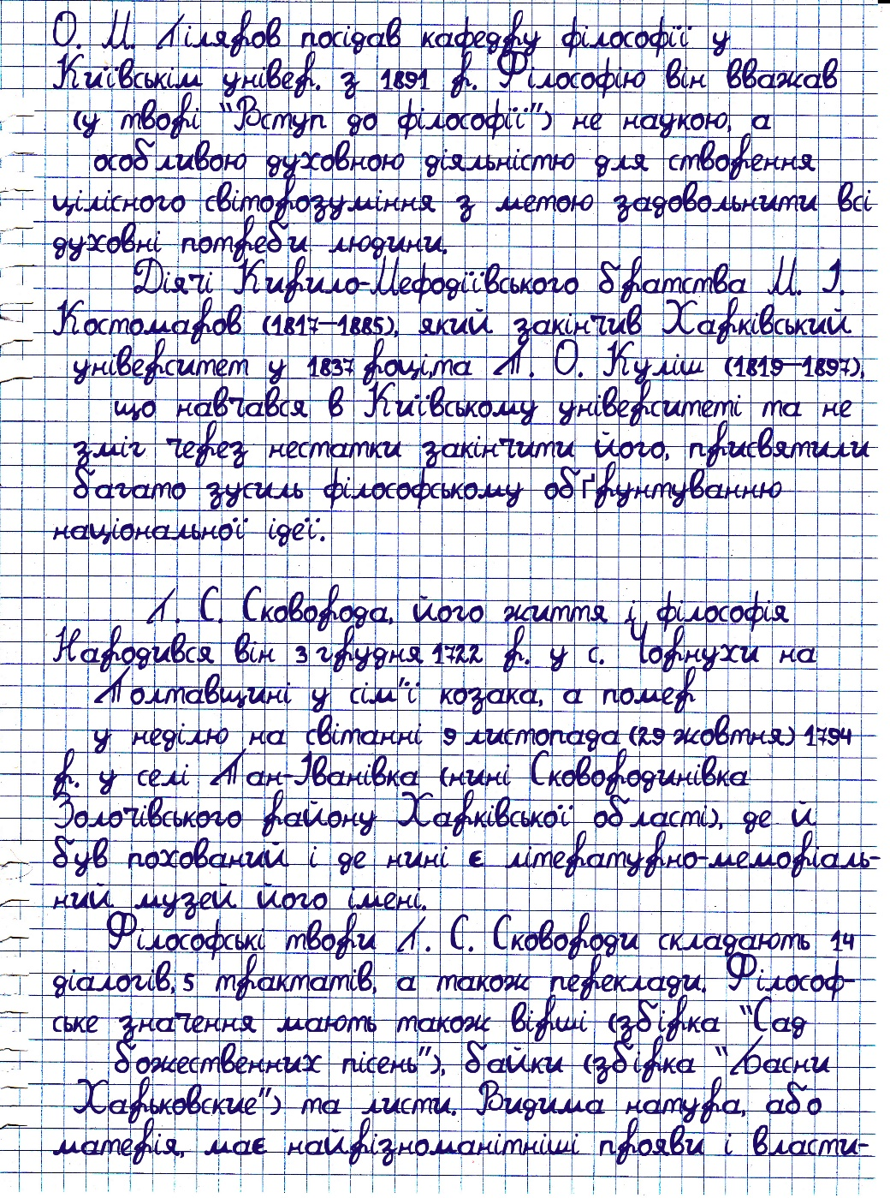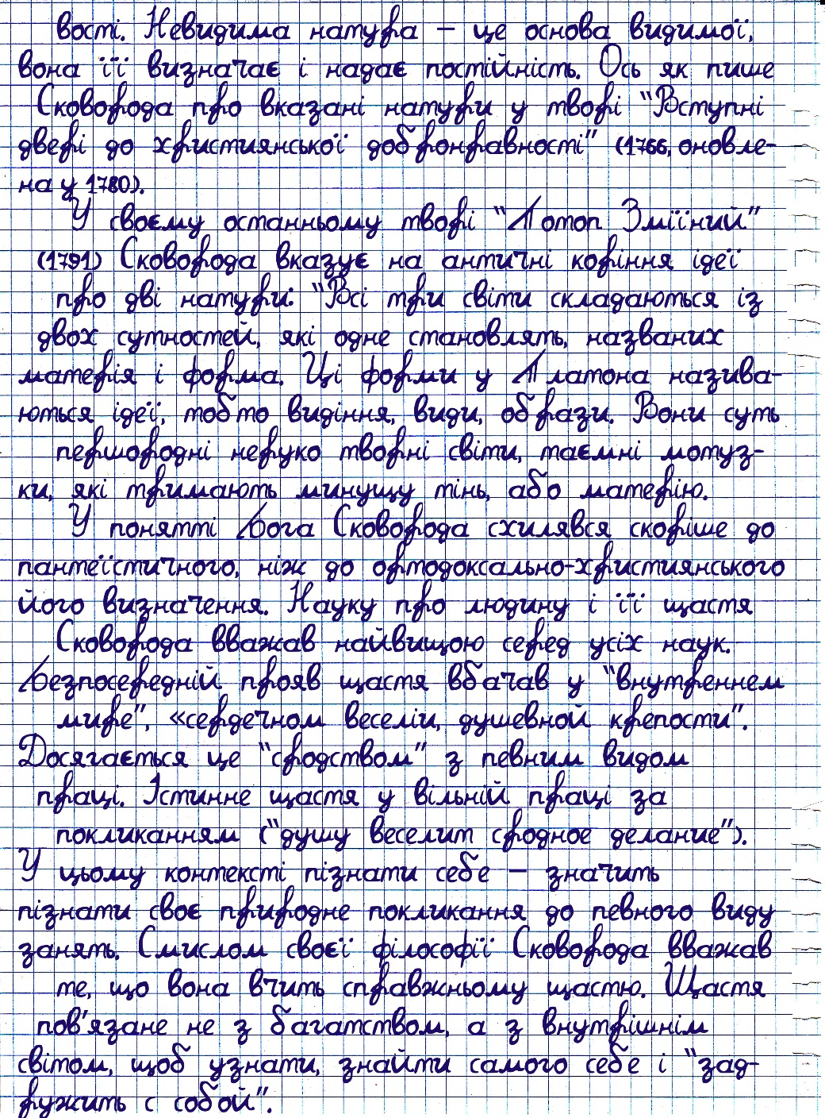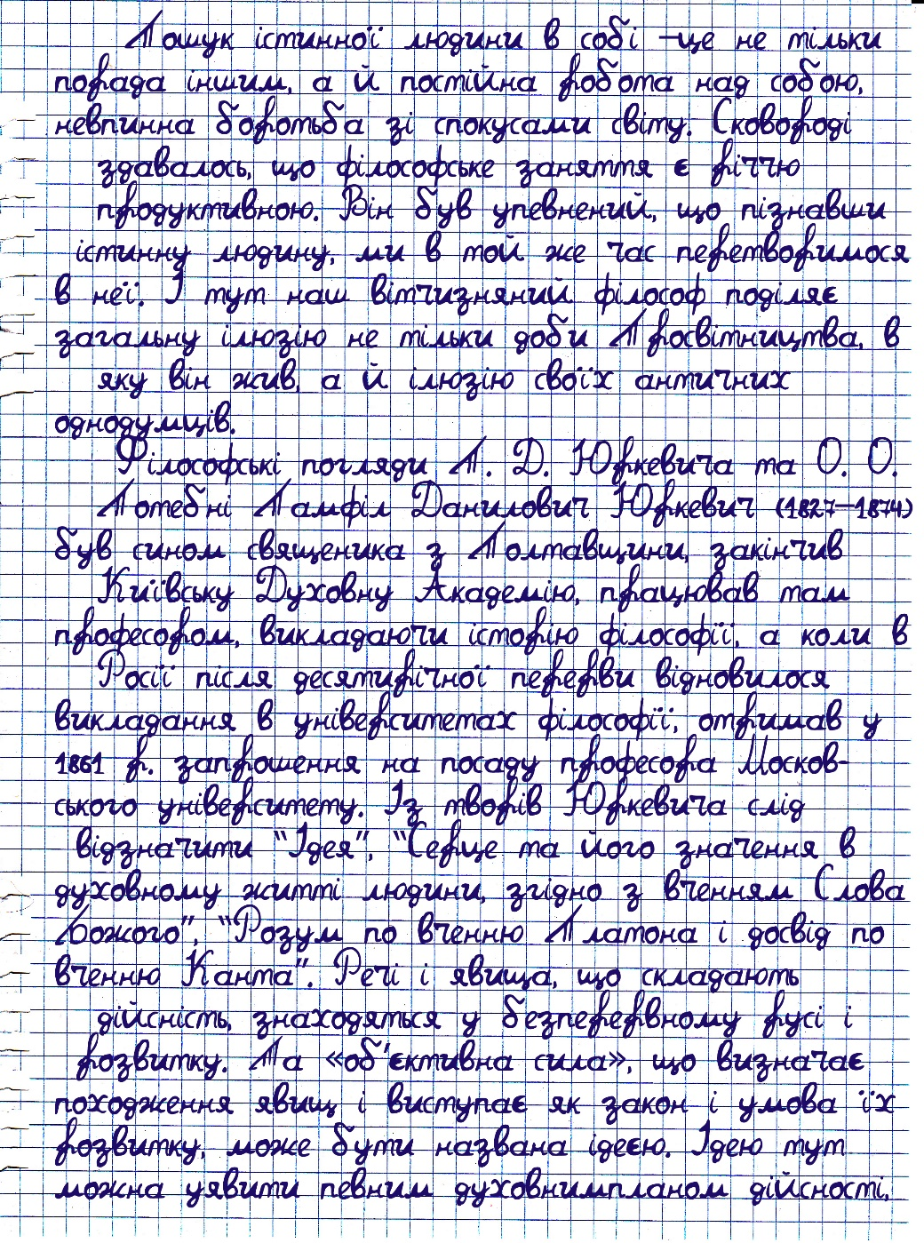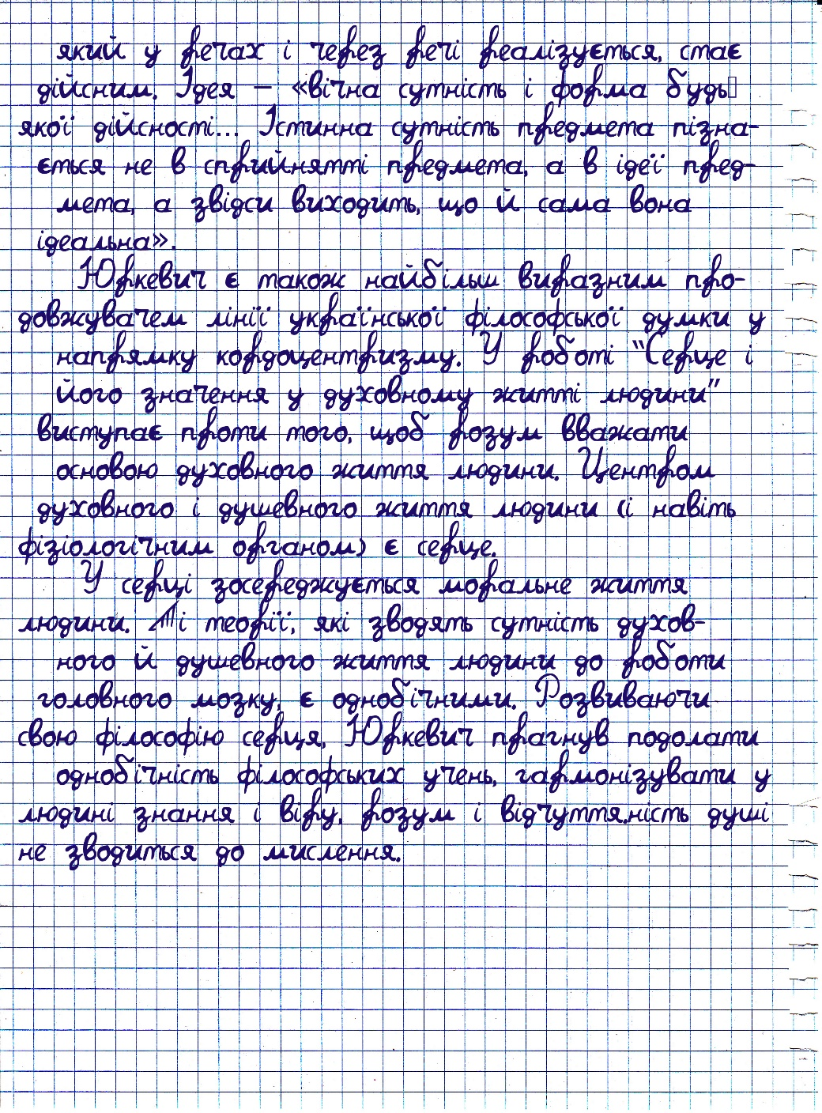

Міністерство освіти і науки України

Харківський національний університет імені В.Н. Каразіна

Факультет комп’ютерних наук

# 

**РЕФЕРАТ**

з дисципліни «Філософія»

Тема «Г.С. Сковорода: філософські погляди та вплив на суспільну думку»

Виконав студент 2 курсу

групи КС-21

Безрук Юрій Русланович

Перевірила:

[Компанієць Лілія Вікторівна](https://dist.karazin.ua/moodle/user/view.php?id=1286&course=1)

Харків – 2020

# ЗМІСТ

ЗМІСТ 2

ВСТУП 3

1. Шлях Григорія Сковороди в Філософію 4

2. Філософська Система Сковороди 8

3. Зв'язок філософської спадщини Сковороди з сучасністю 16

Висновок 18

СПИСОК ЛІТЕРАТУРИ 19

# ВСТУП

СКОВОРОДА Григорій Савич (1722-94), український філософ, поет, музикант, педагог. З 70-х рр. вів життя мандрівного жебрака-філософа; твори Сковороди поширювалися в рукописах. Продовжував традиції демократичної української культури.

У філософських діалогах і трактатах біблійна проблематика Григорія Сковороди переплітається з ідеями платонізму та стоїцизму. Сенс людського існування - подвиг самопізнання.

Ім'я українського філософа і поета-байкаря, автора віршів, байок у прозі, пісень, кантів, псалмів займає дуже високий рейтинг серед імен знаменитих філософів.

У своїх філософських та літературних творах Р. Сковорода надавав величезне значення дослідження людини, її існування. Науку про людину та її щастя Сковорода сітал найважливішою з усіх наук.

У міркуваннях щодо цієї проблематики, філософія Сковороди має релігійно-філософський характер, вона невідривно пов'язана зі звертанням до Біблії та християнської традиції, а тому спирається на головні християнсько-світоглядні категорії: любов, віру, щастя, смерть та ін. Шляхом міркувань про них філософ шукає відповідь на питання, ким є людина, який зміст її життя, які основні грані людської діяльності.

Питання, які висвітлював Р. Сковорода у своїх філософських та літературних творах, є актуальними і донині. А тому дана тема "Філософія Р. Сковороди" є оригінальною та сучасної і в наші дні.

# Шлях Григорія Сковороди в Філософію

Шлях Р. С. Сковороди в філософію був довгим. З прожитих 72-х років він віддав філософській роботі лише останні 25 років свого життя. Тільки в 70-80-х роках XVIII ст. він почав створювати свої філософські діалоги, трактати, притчі і, мандруючи по Україні, став проповідувати своє філософське вчення. А шлях майже в 50 років був тільки підготовкою до цієї мандрівки в образі "старця" - бродячого філософа-наставника.

З чого ж складався цей предфилософский шлях?

Григорій Савич Сковорода народився на Полтавщині в сім'ї малоземельного козака. Кілька років він навчався в Києво-могилянської духовної академії. Потім перебував в придворній співочій капелі в Санкт Петербурзі. У 1744 р. отримав звільнення від посади співочого, з титулом придворного уставника, і залишився в Києві продовжувати навчання в академії, але, не маючи прихильності до духовного звання, прикинувся божевільним, внаслідок чого був виключений з бурси.

Бажаючи поповнити свої пізнання, Сковорода вирішив побувати за кордоном, куди і вирушив в якості церковника при генералові Вишнівській. Мандруючи пішки по Угорщині, Австрії, і, ймовірно, з Польщі, Німеччини та Італії, він знайомився з вченими і купував нові пізнання: так, він вивчив мови латинську, грецьку, німецьку та єврейську.

Повернувшись в Росію, Сковорода посів місце вчителя поезії у Переяславі і написав для училища "Руководство о поезії", в якому проводив багато нововведень; коли ж переяславський єпископ зажадав, щоб Сковорода викладав предмет по старовині, то він не погодився, внаслідок чого був звільнений.

У 1759 р. Сковорода запрошений на місце вчителя поезії у харківському колегіумі, але, призначений викладати правила благонравия, внаслідок деяких думок, висловлених ним у вступній лекції та розтлумачені в перекрученому розумінні, був присуджений до звільнення від посади (1766 м).

Після цього Сковорода більшу частину життя проводив у постійних странствованиях пішки по Слобідській Україні, зупиняючись по дорозі в селянських хатах і відмовляючись від пропонованих йому посад і занять і присвячуючи свій час поучению людей моральності, як словом, так і своїм способом життя.

До цього ж періоду відноситься і складання філософських творів Сковороди, які, втім, при його житті не були надруковані. Що стосується значення філософського вчення Сковороди, то одні вважають його містиком і масоном, послідовником мартинистов, інші називають Сковороду раціоналістом.

Причиною такої розбіжності є те, що твори Сковороди до останнього часу не були зібрані; надруковані були лише деякі з його трактатів. Тільки з появою його зібрання творів, виданого проф. Багалієм (Харьк., 1894), з'явилася можливість приступити до їх вивчення.

За роки, витрачені на навчання і викладання, у Григорія Сковороди не тільки нагромаджувався життєвий досвід, але й формувалося усвідомлене відношення до світу, його проблем.

Придбання життєвого досвіду і формування світогляду відбувалося під дією поєднання двох взаємодоповнюючих і навіть сприятливих чинників: його багатосторонньої обдарованості, з одного боку, і соціальної обстановки, що різко міняється - з іншої.

Біографи зазначають, що у Сковороди був глибокий розум, феноменальна пам'ять, поетичні здібності, виключно музичний слух і голос; він писав вірші, складав музику, грав на декількох інструментах, мав здібності до малювання.

Своєрідність історичного моменту полягала в тому, що це був час звільнення від феодального гніту і первинного накопичення капіталу, яке супроводжувалося моральним розтлінням, грошолюбством, користолюбством, пожадливістю, розпустою, владою речей, духовною занедбаністю.

Особливість творчої поведінки Григорія Сковороди (яка потім відбилася і на характері його філософського вчення) полягала в тому, що при негативному відношенні до світу, він обрав таку позитивну форму боротьби зі злом, при якій центр тягаря з області критики політичних відносин в суспільстві був переміщений в сферу освіти, культури та моралі. Причому його власний образ життя повністю співпадав з тим вченням, яке він сам проповідував.

Сковорода - філософ-мораліст: він діяв і живим словом, і творами; розуміючи значення західноєвропейської цивілізації, він вооружался проти утилітарного напрямки умів, заглушавшего все вищі запити духу; відповідь на ці вищі запити він знайшов у Біблії і в древньої класичної філософії, яка предохранила його як від містицизму, до якого він був схильний за природою, так і від раціоналізму XVIII ст.

У 50-60 роки XVIII віку Сковорода створює в основному літературні твори. Він написав біля 50 пісень і віршів, створив цикл байок під назвою "Байки Харківські", зробив перекази ряду античних мислителів. У своїх творах в противагу моралі, заснованої на багатстві і владі, Григорій Сковорода прославляє людину "малих бажань" і обмежені матеріальні потреби.

Байки Сковороди за своїм ідейним змістом служать як би прелюдією до його філософської творчості. Вже в байках звучить один з його головних філософських принципів. Його суть полягає у визнанні законними і природними тільки тих потреб і прагнень людини, які відповідають природній, а не соціальній відмінності людей. Мораль його байок часто перевищує їх безпосередній сюжет.

Необхідність переходу від творіння байок безпосередньо до філософської творчості особливо явно відчувається в моралі байки №19: "...Світло й тьма, тління і вічність, віра і безчестя - складають світ цей і потрібні одне для одного. Хто тьма - хай буде тьмою, а син світла - хай буде світлом. Від плодів їхніх розпізнаєте їх...".

# Філософська Система Сковороди

"Світ ловив мене, але не піймав"

Р. С. Сковорода

Формально філософська система Сковороди укладається в один рядок. Основа цієї системи полягає в існуванні "двох натур" і "трьох світів". Розшифровка існування "двох натур" слідує безпосередньо з трактату "Про Бога": "...Весь світ складається з двох натур: одна - видима, друга - невидима.

Видима натура зветься тварь, а невидима - Бог.... У стародавніх [людей] Бог звався "розум всесвітній". Йому в них були різні імена: натура, буття речей, вічність, час, доля, необхідність, фортуна та ін А в християн найвідоміші йому імена такі: дух, Господь, цар, отець, розум, істина... Що ж до видимої натури, то їй також не одне ім'я, наприклад: речовина чи матерія, земля, плоть, тінь та ін ...".

Питання про Бога, який складає першооснову усього сущого - "бачу всіх причин причину", внутрішню причину розвитку всього світу, є одним з основних питань в філософській системі Сковороди.

Своїм уявленням про Бога він поставив себе в опозицію по відношенню до церкви, що дотримується біблійної легенди про створення світу Богом протягом шести днів.

Погляд Сковороди на Біблію являє собою щось середнє між чисто ортодоксальним і її раціоналістичним тлумаченням. Він дивився на Біблію, як на поетичне творіння, яке приховує істину під зовнішніми образами. Черпаючи філософські ідеї з древнеклассической філософії, Сковорода переробляв їх згідно з власним настроєм і тенденціям.

В сфері релігійної Сковорода вів боротьбу проти бездушною обрядовістю і зовнішності; він протестував проти вузького розуміння православ'я і християнства. Він не визнавав необхідності чудес, так як для пізнання Бога достатньо природних джерел, в яких він відкриває себе рясно і очевидно. На філософію Сковорода дивиться, як на фундамент і центр освіти взагалі: вона є життя духу, постійне шукання істини.

У своїй умоглядної філософії Сковорода перебував під сильним впливом Платона, у якого він запозичив визначення душі, її природи і життя. Вислів Сократа: "пізнай самого себе" Сковорода пояснює в сенсі пізнання своєї вищої природи, духу, розуму.

Дуалізм, за вченням Сковороди, поширюється не тільки на людину, але і на весь світ: скрізь є матерія і форма або ідея. У вченні про вічність світу і його нескінченність у просторі і часу Сковорода відступив від Платона і перебував під впливом Філона.

Практична філософія Сковороди перебуває в тісному зв'язку з умоглядної: для істинно щасливого життя потрібно знання і мудрість; щастя полягає в душевному світі і серцевому радості, для досягнення його потрібно віддатися на волю Божу, що значить жити згідно з природою.

Для досягнення особистого щастя людини, і суспільного блага Сковорода радив: не входити в "несродную стати", не несть посаду, природі гидку, не навчатися до чого не народжений; все це носить у нього назву "неспорідненості". Вказати свою сродность - одна з найважливіших завдань самопізнання та розкриття волі Божої, яка перебуває в людині; поза вдалого вирішення цієї задачі не може бути для людини і мови про щастя.

У своїх філософських творах Сковорода, між іншим, виступав проповідником ідеї національності. Він намагався поєднувати розум і віру: розум повинен прагнути до відшукання істини, яка не дана людині Богом, а поступово відкривається їм - але поряд з розумом чільне місце займає і віра.

На відміну від церковного, його Бог у Сковороди - вічний початок - невловимий і невидимий, оскільки він, "будучи присутнім у всім, не є ні частиною, ні цілим, не має міри, часової і просторової характеристики". Таке розуміння Бога, що ототожнюється з природою, отримало в філософії назву пантеїзму.

Сам термін "пантеїзм" був уперше введений англійським філософом Джоном Толандом, хоч уявлення про тотожність Бога і природи були закладені ще нідерландським філософом Бенедиктом Спинозой.

Представлення Сковороди не можна віднести ні до чистого ідеалізму, ні до чистого матеріалізму. У нього Бог і матерія співіснують поряд, хоч невидима натура завжди первинна - тобто у Сковороди мета розвитку матерії задана Богом. Оскільки якесь розвиток світу розуміється Сковородою як здійснення мети, то розвитком управляють внутрішні закони, які визначають можливі кордони саморозвитку. Ці кордони саморозвитку задані Богом і від людей не залежать. Творчість же можлива тільки в рамках відведених Богом - природними законами - кордонів.

Весь світ Сковороді складається з трьох світів: великого, малого та символічного: великий (космос) - це природа; малий (мікрокосмос) - людина; символічний - Біблія. У кожному світі існують два начала: Бог, або вічність і матерія або тимчасове; у всій природі дух панує над матерією. Що ж переховується під існуванням "трьох світів", кожний з яких також володіє двома натурами - видимою і невидимою.

Першим і головним світом у Сковороди є весь Всесвіт - макрокосм. Макрокосм включає в себе все народжене в цьому великому світі, складеному з паралельних незліченних світів. У цьому світі немає ні початку, ні кінця - він вічний і безмежний. Метою пізнання цього світу є не опис окремих предметів, а розкриття їх невидимої натури - збагнення їх внутрішнього значення, бо через внутрішню суть окремих речей можна осягнути "таємні пружини розвитку всього Всесвіту". При цьому Сковорода вважає, що внутрішня невидима суть речей завжди пов'язана з видимою через зовнішню форму, яка визначається мірою, ритмом, симетрією, пропорцією.

Другим з "трьох світів" є малий світ - мікрокосм - світ людини. Звернемося до трактату під назвою "Симфонія, названа книга АСХАНЬ, про пізнання самого себе". У цьому трактаті від імені одного з дійових осіб - "Друга" - задається питання з подальшою на нього відповіддю: "...А що ж таке людина? Що б воно не було: чи діло, чи дія, чи слово - все те марнота, якщо воно не отримало свого здійснення в самій людині... вся ця ризновида плоть, вся вимірювана бесчисленность і видимість сходиться в людині і пожирается в людині. ...". Отже, згідно з представленнями Сковороди, все, що здійснюється в світі - макрокосмі, знаходить своє завершення в людині - мікрокосмі.

З позицій вчення Сковороди можливості пізнання світу людиною нічим не обмежені. Прагнення людини до пізнання ототожнюється з прагненням людини до Бога без посередників, бо Богом є сама природа, а людина - її витвір, - пізнаючи Бога - пізнає самого себе. У цьому значенні Сковорода заперечує агностицизм - вчення про непізнаваною світу. Дуже тонким моментом в теорії пізнання Сковороди є той факт, що він не зв'язує множення людиною своїх пізнань із зростанням матеріальних потреб, задовільнення яких розуміється як досягнення людського щастя. Швидше навпаки: чим краще людина пізнає саму себе і оточуючий її світ, тим розумніше і скромніше повинні бути її потреби.

Ця думка особливо яскраво виражена в "Притчі, названій "Еродий":

“...Вмій малим ти вдовольняться. За великим не одружуйся,

Мережі кинуто на лови, їх ти вельми бережися.

Я кажу вам, що не треба жити в розкошах,

На таких, кажу, повсюди розпинають мережі.

Триста впало у неволю з пристрасті в цьому часі,

Шістсот плачуть у хворобах - дуже були ласі. ...".

Що ж до щастя, то воно пов'язане не із задоволенням все зростаючих матеріальних потреб, а з радістю праці.

Існуючий же світ Сковорода характеризував в одному трактаті як: "світ є бенкет скажених, торжище що хитаються, море що хвилюються, пекло що мучаться", а в іншому, як: "світ є море що топляться, країна є виразкою прокажених, огорожа лютих левів, острог приваблених, торжище блудних, піч, розпилюючий пристрасті, бенкет скажених, хоровод п'яно-навіжених, і не протрезвятся, поки не втомляться, стисло сказати, сліпі за сліпим в безодню грядущі".

Можливість подолання людиною моральних вад Сковорода зв'язує не із зовнішніми обставинами, а з внутрішніми якостями людини. Взагалі науку про людину Сковорода вважає вищою з усіх наук. Людське щастя він розглядає тільки через призму внутрішньої натури людини. З філософії Сковороди слідує, що внутрішня натура, в кінцевому результаті, виражається через взаємодію з певним виглядом праці. Тема "спорідненої праці" - ця одна з самих найважливіших тем, що розвиваються Сковородою. Ця тема перейшла з його байок в філософію і досягла такої висоти, що придбала значення загального принципу, що визначає не тільки людське щастя, але навіть значення людського буття.

Третім з існуючих "трьох світів" - є символічний світ, що ототожнюється Сковородою з Біблією. Біблії також приписується існування двох натур - зовнішньої і внутрішньої. Сковорода вважає, що представлені в Біблії легенди - це фантазія, обман, фальсифікація, небилиці, брехня, з одного боку, але в них закладене таємниче значення, корисне і повчальне знання - з іншого.

Сковорода і сам написав декілька притч з вигаданими образами, але з глибоким внутрішнім значенням. Тому і Біблію він розглядав як інструмент збагнення прихованої таємниці. Збагнення внутрішньої натури Сковорода зв'язує з пізнанням краси. Він вважає, що зовнішня форма - це випадкове, явище, що вноситься в природу, а внутрішня натура - це істинне джерело краси.

Застосовуючи філософію двох натур і трьох світів до людини, Сковорода робить висновок, що людина здійснює прекрасні вчинки і щаслива тільки тоді, коли вона погодить свою поведінку і образ життя зі своїми природними схильностями.

Необхідно відзначити, що як богослов, Сковорода перебував під впливом східних отців і вчителів церкви, особливо письменників олександрійської школи - Климента і Орігена, які для осягнення Св. Писання не задовольнялися буквальним його тлумаченням, а за допомогою алегоричних пояснень прагнули відкрити його внутрішній зміст. Ще більше, ніж творами, Сковорода мав для України значення всією своєю життям: він був волелюбний, з великою стійкістю моральних переконань, сміливий у викритті зловживань місцевих. Незважаючи на деякий свій містицизм і семінарський, сокирний і нерідко неясний склад, Сковорода вмів на практиці бути абсолютно зрозумілим і цілком народним людиною у всій Україні тодішнього часу.

У Сковороді як би олицетворилось розумовий пробудження українського суспільства кінця XVIII ст. Повсюдно на Україні в багатьох будинках висять портрети Сковороди; його странническая життя є предметом оповідань і анекдотів, мандрівні співці засвоїли його пісні.

Численні твори Сковороди діляться, за своєю формою, на філософсько-богословські та літературні праці. Першими богословсько-філософськими творами Сковороди були трактати "Наркис, разглагол о том: узнай себе" та "Асхань, або симфонія про пізнання самого себе": вони присвячені питанню про самопізнання, який є вихідним пунктом всього світогляду Сковороди. До цих двох трактатів примикають "Разглагол про стародавньому світі" та "Бесіда двоє" (1772); в останньому творі йдеться про двох світах - старому і новому, про двох засадах - тленном і вічне. Найбільш просто, удобопонятно і разом з тим систематично Сковорода виклав свої погляди на релігію і християнство у творі: "Початкова двері до християнського благонравию" (1766): це - конспект курсу, читаного молодим дворянам у харківському колегіумі. Спеціальними дослідженнями, присвяченими Біблії, є твори Сковороди: "Ізраїльський змій" (1776), "Дружина Лотова" (1780) і "Потоп змиин" (написані в кінці 80-х рр..). "Дружня розмова про душевний світ" і "Алфавіт світу" (1775) - кращі твори Сковороди, присвячені питанню практичної філософії - у чому полягає счастие людини. Твори С.: "Боротьба архистратига Михаїла з сатаною" (1783) і "Пря біса з Варсавой" є містичними і алегоричними: основна тема їх - "легко бути благим".

До літературних творів Сковороди належать "Харківські байки" (1774 р.); кожна байка складається з фабули і сили, тобто вказівки її внутрішнього змісту. До байок примикають притчі: "Вдячний Еродий" (трактується про виховання) та "Убогий жайворонок" (про спокій; написані в 1787 р). Нарешті, Сковорода написав ряд віршів, більшу частину яких він назвав "Садом божественних пісень, прозябшим з зерняткових Священного Писання": всі вони написані на біблійні тексти; деякі представляють із себе похвальні оди різним особам. Не увійшли до складу "Саду" байки, епіграми, вислови. Деякі вірші написані латинською мовою. Крім того, йому належать кілька перекладів.

Першим працею Григорія Сковороди, що з'явилися у пресі, був трактат "Наркис, або пізнай себе", надрукований без імені автора, під заголовком "духовна Бібліотека" (СПб., 1798); потім були надруковані його "Початкова школа християнської ґречності" ("Сіон. Вестн. ", 1806, з коротким введенням про його життя), "Дружня розмова про душевний світ" (М" 1837), "Бесіда двоє" (М., 1837), "Убогий жайворонок" (1837), "Харківські байки" (1837), "Брань архистратига Михайла із сатаною" (1839), "Твори у віршах і прозі" (СПб., 1861: 5 трактатів С., вірші, листування та ін). Нарешті, з нагоди сторіччя з дня смерті Сковороди, були видані під редакцією проф. Д. І. Багалія "Твори Р. С. Сковороди" (Харків, 1894), в яких зібрані по можливості всі твори автора: з цензурних умов не увійшли в це видання "Дружина Лотова", "Потоп змиин", а з трактату "Ізраїльський змій" надруковано лише уривок.

# Зв'язок філософської спадщини Сковороди з сучасністю

У філософському вченні Сковороди самим сильним і яскравим для сучасності є теза про щастя людини і людство в цілому.

У Сковороди розуміння щастя має більш глибоке коріння. Суть щастя він зв'язує з образом життя самої людини. Найбільш повно ця суть розкривається через вислів Сократа: "...Інший живе для того, щоб їсти, а я - їм для того, щоб жити. ..." - яким Сковорода відкриває свій трактат під назвою "Ікона Алкивиадска".

Своїм розумінням щастя Сковорода як би захищає людську "природу" від примітивного її зведення до споживання і користі. Сам він обрав такий образ життя, який з його слів допомагав йому "не жити краще", а "бути краще". Прагнення "бути краще" він зв'язував з поняттям "чистої совісті": "краще годину чесно жити, чим опоганить цілий день".

Найбільшої глибини теза про щастя досягає в той момент, коли Сковорода визначає саму суть "чесного життя" і "чистої совісті". Виявляється ця суть розкривається через трудову діяльність людини. У Сковороди не всяка праця веде до чесного життя і чистої совісті. У нього праця - це не обов'язок, не борг, не примушення (як суспільство вважає сьогодні), а, навпаки, вільний вибір людини. Процес праці розглядається як насолода і відчуття щастя навіть незалежно від його результатів. Такій праці Сковорода дає визначення "споріднена". Розділення людей, що займаються "спорідненою" і "неродственным" працею - це і є сама глибока думка, на яку можна спиратися при розв'язанні сучасних проблем людства. Думка про те, що щастя людини полягає в праці, і що вона зробила мавпу людиною, відвідувала багато філософів і раніше. Але визначення праці з позицій джерела свободи і щастя, або джерела страждання і нещастя людей зустрічається досить рідко. У Сковороди вперше ця тема визначилася як головна і в літературних творах, і в філософських трактатах. Вся його творчість виходить з розуміння того, що людство може об'єднати тільки праця з суспільною користю і особистим щастям - "споріднена" праця. Праця ж "неродственный" - джерело деградації і людини, і людського суспільства.

Сучасна екологічна криза - це свідчення того, що людство займається в основному "неродственным" працею і ще не усвідомило роль "спорідненої" праці, пов'язаної з суттю самої людини. Тільки на основі пізнання людиною своїх природних здібностей - своєї функції в природі, можна перейти на перспективну траєкторію розвитку.

Передова частина людства чуйно вловлює цю думку Сковороди. Світова громадськість зараз визнає, що щастя і мир на планеті залежать в більшій мірі не від того, що люди уміють робити, а від того, на що направлена їх діяльність.

Заняття "спорідненою" працею накладає відбиток і на образ життя людини. Біографи Сковороди, наприклад, стверджують, що письменник Лев Толстой любив Сковороду саме за те, що його образ життя гармоніював з його вченням. Сам же Толстой страждав від дисгармонії між власним вченням і безсиллям порвати з життям, не відповідним його ідеалам.

# Висновок

Філософську спадщину Р. С. Сковороди багатогранна. Вона охоплює самі різноманітні аспекти людського життя: науку, релігію, культуру, мистецтво. Цілком природно, що про все написати неможливо. Однак, що можна однозначно зтверджувати, так це те, що всі грані спираються на загальний центральний стержень, який розглядає проблему природи людини і її призначення. Цей стержень включає в себе і сам образ Сковороди, що підтвердив практикою життя силу свого вчення.

Однозначно, що вчення Сковороди виникло не на порожньому місці. Можна лише відмітити, що ще грецький філософ Сократ, на чиї вислови часто спирався Сковорода, вважав моральність-доброчесність і знання-мудрість тотожними поняттями. Мандри Сковороди в образі "старця" також нагадують проповіді Сократом своїх ідей на вулицях і площах.

Значення філософської спадщини Р. С. Сковороди і в тому, що на неї можна спиратися в наш непростий час, коли людина накликає на себе небезпеку результатами своєї ж праці, коли при збільшенні числа храмів зберігається зростання злочинності, коли праця людини втратила всяку привабливість, а життя стало безцільним (якщо вона не пов'язана з накопиченням капіталу) і незахищеним.

Багато які з перерахованих проблем можуть отримати розв'язку, якщо відродити тему "спорідненої" праці, поставлену Сковородою майже 250 років тому. Незважаючи на те, що ця тема отримала розвиток в українській літературі, вона все ще чекає свого збагнення.

# СПИСОК ЛІТЕРАТУРИ

1. Агапов в. І. Проблеми філософії. Рязань, 1998.

2. В. П. Кохановського. Філософія: Підручник для вищих учбових закладів / під ред. Ростов н/Д "Фенікс", 1996.

3. Лазарєв Ф. Ст., Трифонова М. К. Філософія. Навчальний посібник. Изд. - 2-е доп. і перероб. Сімферополь СОНАТ, 2003.

4. Надольний І. Ф., Андрущенко В. П., I. Ст. Бойченко, В. П. Розумний та ін; Під ред. I. Ф. Надольна. Філософія: Навчальний посібник / - К: Вікар, 1997. 584с.

5. Пічугін А. Н., Навчальний посібник з курсу філософії, 2000.

6. Філософська енциклопедія, М. 1962.